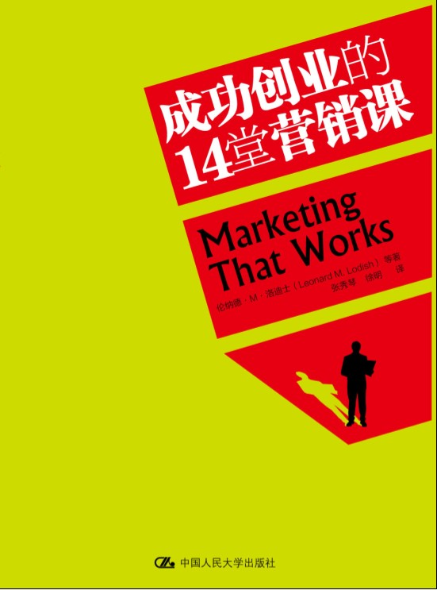
成功创业的14堂

营销课
书号：978-7-300-13256-3
作者：伦纳德·M·洛迪士
出版时间：2011.5
定价：39.00元
出版社：中国人民大学出版社
版本图书馆分类：F274(企业管理-市场营销学)

◎ 本书卖点
如何筛选和评估各种新奇的创意？
如何在新产品上市之前做好测试，最大程度避免风险？
如何给新产品定价，赚取最大化的利润？
如何做好新产品发布，一夜间吸引所有人的眼球？
如何选择最有利的分销渠道？
…………
创业型企业资金十分宝贵。你花在营销上的每一分钱都得用在刀刃上。你花的每一分钱都必须加强你的企业最有价值的竞争力；你花的每一分钱都必须使你的企业与别人显著区别开；你花的每一分钱都必须保护你的企业免遭残酷竞争；你花的每一分钱都必须获得最大化利润……
这些你都做到了吗？如果没有，那就马上开始读《成功创业的14堂营销课》！

◎ 读者定位
创业者、新产品开发管理人员
◎ 作者简介
伦纳德·M·洛迪士(Leonard M. Lodish)，沃顿商学院营销学教授、副院长，沃顿全球咨询课程的创办人和沃顿MBA创业营销课程发起人。他的研究领域包括营销决策支持系统、营销实践以及创业营销等。
霍华德·L·摩根（Howard L. Morgan），Idealab!公司副主席、First Round Capital公司创始人兼总裁，沃顿商学院决策科学教授，宾夕法尼亚大学摩尔学院计算机与信息技术专业教授，加利福尼亚技术学院和哈佛商学院访问教授。
谢莱·阿尔尚博(Shellye Archambeau)，MetricStream有限公司CEO，曾任Loudcloud有限公司首席营销官，负责该公司全球销售和营销业务，被《网络世界》评为全美前25位优秀CEO。
◎ 内容简介
本书从定位、市场细分、分销渠道、销售管理、促销、广告、公共关系、营销资源配置等14个方面，用丰富翔实的案例全面介绍了创业型企业如何挖掘和强化自己的核心竞争力、如何形成有效的差异化、如何通过营销获得更高的利润。对于中国渴望成功的广大创业者和创业企业来说，本书极具指导性。

◎ 编辑推荐
创业是一件极具风险的活动。在2011全球创业峰会上，创新工场董事长李开复毫不讳言：“梦想一毕业就成为下一个马化腾？不现实！”。但正如历史向我们展示的：青年人涌动的激情推动着社会的进步。创业热情和企业家精神是一颗颗珍贵的种子，把它们埋在鼓励创新的社会土壤中，天使投资人和VC用风险资金之水去浇灌它们，市场先生动手去芜取菁，我们可以期待这些种子中成长出下一个百度、腾讯或者微软、谷歌。营销在创业过程中扮演着重要角色，如果把营销的含义扩展到创意的产生、筛选以及品牌的塑造，那它就不仅是创业中的一个环节，而贯穿于创业企业的生命始终。沃顿商学院资深教授洛迪士先生以及他的两位经验丰富的企业家朋友，为创业者们准备了14堂营销课，帮助创业者们提升成功可能性。这14堂营销课从营销战略的制定、到创意的开发和筛选，从获取最大利润的定价到保持持续竞争优势的分销，从先声夺人的新产品发布到有效的广告公关，从恰到好处的营销资源配置到一二级市场融资……涵盖了创业企业营销的方方面面，每一课的讲解中还辅以若干真实案例。正如李开复所说，如果丝毫没有经验、凭着拍脑子想出来的点子认为自己可以改变世界，那么失败的概率会是99.99%。但经过创业方面的学习，掌握一些简单易行的创业营销方法，一定可以增加成功几率。希望这14堂精心准备的营销课能给在创业道路上摸索的朋友提供帮助。

◎ 简要目录
第1课 定好营销战略才能赚大钱
第2课 催生、筛选和开发创意
第3课 定价：避免常见误区
第4课 分销渠道策略：坚持具有可持续的竞争优势
第5课 产品发布：使产品和服务的终身受益最大化
第6课 有效的广告：要模糊正确不要精确错误
第7课 如何运用公关创造最大价值？
第8课 通过销售管理实现增值
第9课 营销推动销售
第10课 促销和病毒性营销：使可持续盈利能力最大化
第11课 营销资源配置
第12课 招聘、培养和留住雇员
第13课 融资活动营销
第14课 创建强势品牌和公司

◎ 上架建议
创业/市场营销

